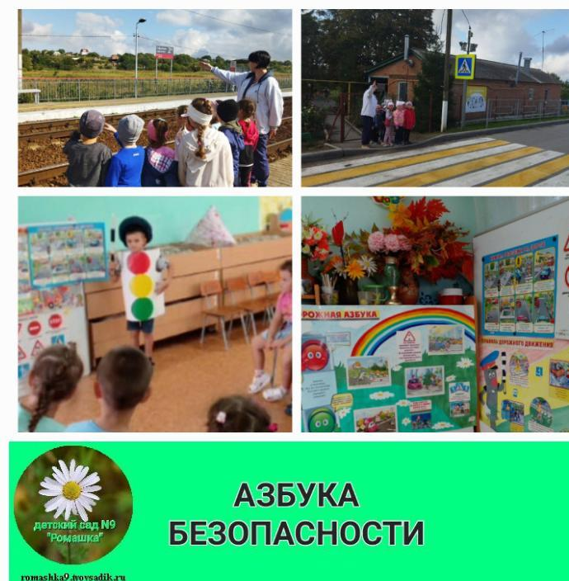

Отчет о проведении недели безопасности дорожного движения «Азбука безопасности»

в МБДОУ детский сад №9 «Ромашка»

С 24.09.22 по 30.09.22 в МБДОУ детский сад №9 «Ромашка» проходила неделя безопасности дорожного движения.

Обучение правилам дорожного движения в детском саду – это жизненная необходимость, поэтому различные мероприятия по ПДД всегда актуальны в учреждениях дошкольного образования. Ведь в детском саду ребенок не только осваивает элементарные правила дорожного движения, но и учится важнейшим правилам безопасного поведения на дороге.

Основной целью проведения недели безопасности является формирование навыков безопасного поведения на дорогах, адаптации детей к транспортной среде.

В результате проведенной работы, дети получили стойкие знания о сигналах светофора и правилах дорожного движения, познакомились с указательными и запрещающими дорожными знаками, у детей повысилась культура поведения на улице и выработалась потребность в соблюдении правил дорожного движения.

Мероприятия, проведенные в ДОУ:

26 сентября (понедельник) – Тема: «Транспорт»

-беседа о транспорте и труде водителя;

-дидактическая игра «Четвертый лишний»

-подвижная игра «Цветные автомобили»;

-оформление уголка по ПДД.

2. 27 сентября (вторник) – Тема: «Светофор»

-беседа о светофоре, его назначении, значении сигналов;

-дидактическая игра «Светофор»;

-заучивание стихотворения Р.Фархади «У любого перекрестка, нас встречает светофор»;

-подвижная игра «Стоп машина!»

3. 28 сентября (среда) – Тема – «Пешеходы, пассажиры».

-беседа о правилах поведения на дорогах и в общественном транспорте;

-дидактическая игра «Обходи транспорт правильно»;

-самостоятельная художественная деятельность на тему ПДД;

-поход на железнодорожную станцию;

4. 29 сентября (четверг) – Тема: «Дорожные знаки»

-беседа «Твои помощники на дороге»;

-лото «Дорожные знаки»;

-игра «Узнай дорожный знак»;

-подвижная игра «Автобус»;

-прогулка к пешеходному переходу.

5. 30 сентября (пятница) – Тема: итоговое занятие «Незнайка на дороге»

-беседа о дороге, наблюдение за транспортом;

-рассматривание картин с сюжетами по ПДД;

-дидактическая игра «Водитель и пешеходы»;.

-подвижная игра «Собери светофор»;

-разгадывание загадок по теме ПДД;

-подвижная игра «Автомобили на улицах».

